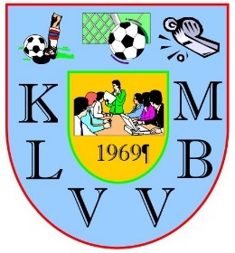
Koninklijk Liefhebbers- en Veteranen Voetbalverbond
Melle

Klachtenformulier

Wedstrijdgegevens
Betreft wedstrijd : tegen
Datum wedstrijd :
Klacht ingediend door de club :
Klacht ingediend tegen de club :
Kort & bondige uiteenzetting klacht:

Overeenkomstig met Art.73 van het Bondsreglement:
Om ontvankelijk te zijn moet de klacht duidelijk de feiten aanhalen waarover de klacht wordt ingediend en dit punt per punt.
De klachten betreffende speelgerechtigheid moeten vergezeld zijn van de nodige bewijzen.
De betrokken club zal beboet worden als de klacht als luttel of plagend beoordeeld wordt.
Is de klacht gerechtvaardigd dan zal de partij die de klacht indiende de gestorte som terugontvangen, zij wordt aangerekend aan de in het ongelijk gestelde partij.

Bijlagen:
1.
2.
3.

Opgemaakt door Secretaris:

Opgemaakt te: op datum van:

